Муниципальное казенное образовательное учреждение «Средняя общеобразовательная школа-интернат №26 г.Нижнеудинск»
Проект
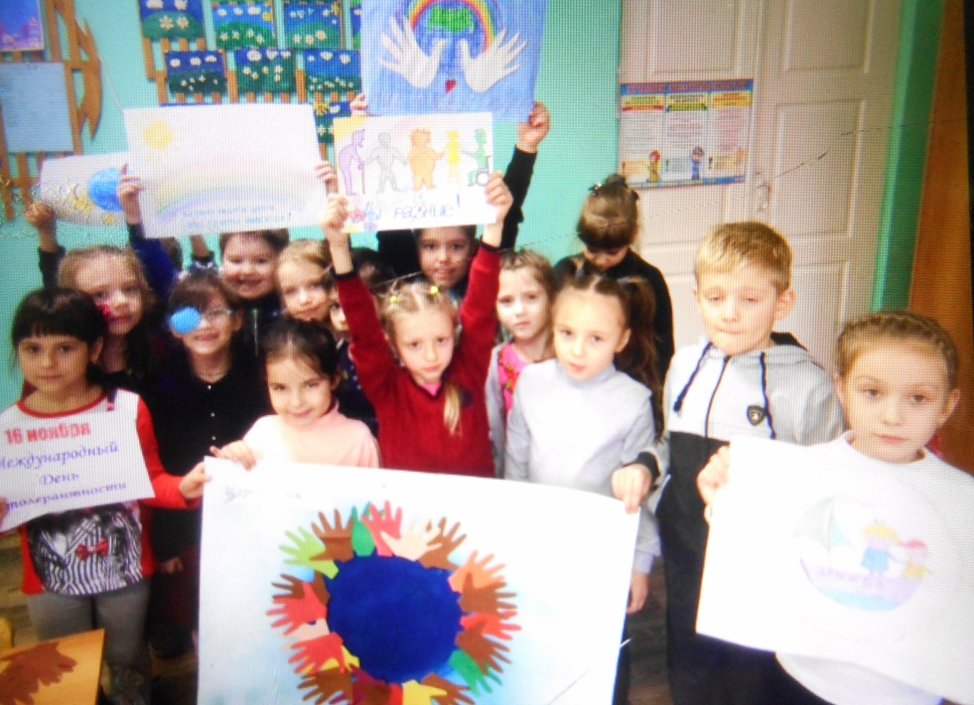
«Создание классной газеты»


Автор проекта: Ульянова Ирина Михайловна–воспитатель

2018г.

Содержание
- Основные цели и задачи проекта
- Актуальность и важность проблемы создания современной школьной газеты и её развития.
- Содержание проекта
- Ожидаемые результаты проекта
- Материально – техническое обеспечение проекта
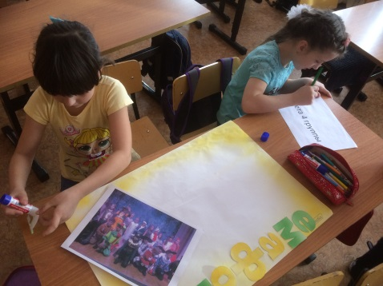
- Вывод
- Список используемой литературы.
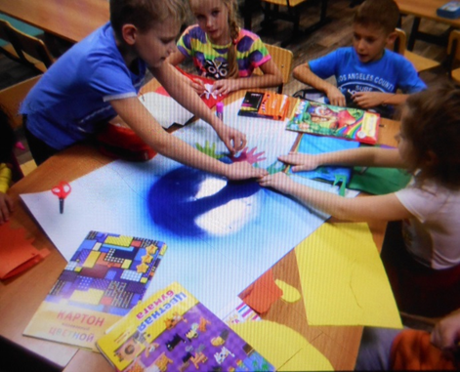
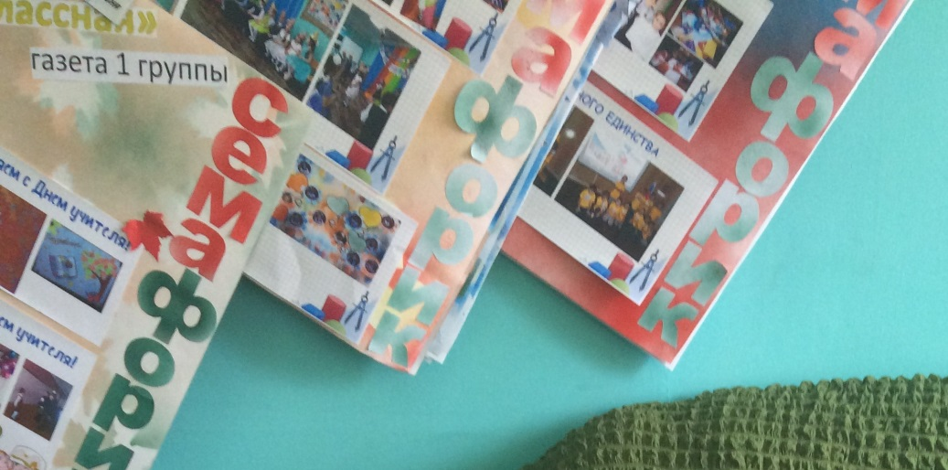

Газета - это история мира за сутки.
Это история мира, в котором мы живем и события,
которые интересуют нас больше, чем относящиеся
к прошлому, существующему лишь в памяти.
А. Шопенгауэр

I. Цели проекта:
- Формирование активной жизненной позиции.
- Социализация обучающихся школы.
- Стимулирование интереса молодого поколения к решению актуальных проблем школы и общества.
- Раскрытие творческих способностей обучающихся.
- Освещение школьных событий, создание живой, активно работающей информационной среды.
- Демонстрация технических возможностей новых информационных технологий в школе.

Основные задачи проекта:
- Развитие навыков критического мышления, коммуникативных навыков.
- Приобретение навыков групповой работы.
- Содействие в воспитании информационной культуры обучающихся: умение работать с документами, с любым письменным и печатным текстом.
- Формирование чувства гражданской активности за социальную обстановку в своей школе, посёлке, районе.
- Повышение интереса к учёбе (литературе, русскому языку, обществознанию, краеведению, информатике), а также к общественной жизни школы, района.
- Формирование гуманистического отношения к окружающему миру, приобщение к общечеловеческим ценностям, стремления к здоровому образу жизни.
- Реализация гражданско-патриотического воспитания.
- Формирование у обучающихся толерантного сознания.

II. Актуальность и важность проблемы создания современной школьной газеты и её развития.
В течение нескольких лет в школе назревала потребность в своей классной прессе, выпускаемой самими обучающимися. Несмотря на занятость в кружках и спортивных секциях, у каждого подростка есть свободное время. Многие ребята отдают его увлечению кино, фотосъемкой, общению, пробуют свои силы в написании статей для школьной газеты. Как соединить интересы ребят? Как активно включаться в школьную жизнь? Один из вариантов решения этих вопросов - выпуск печатной школьной газеты. 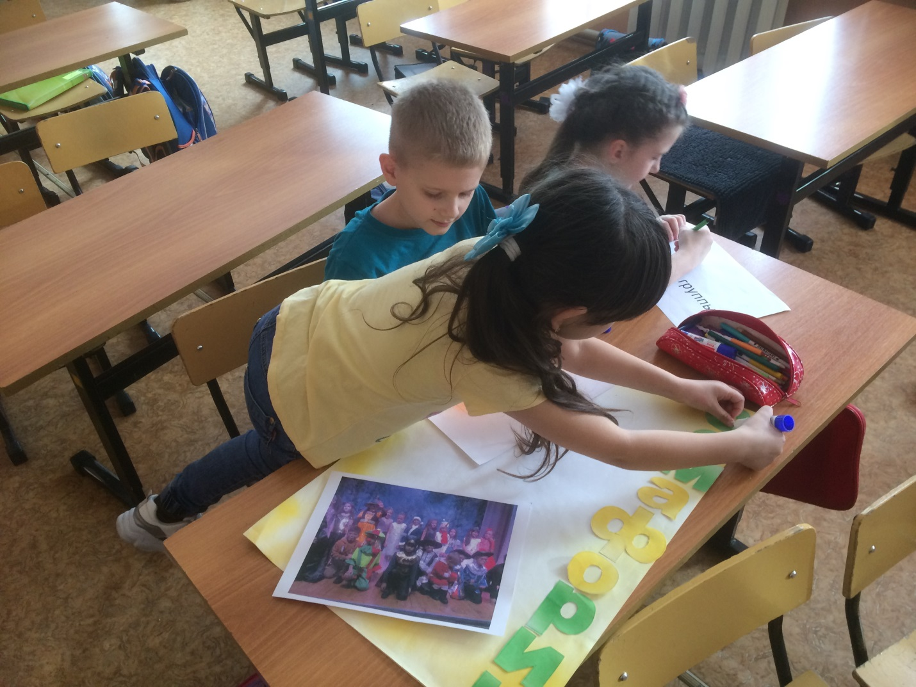
Продолжительность проекта: на длительный срок.
III. Ожидаемые результаты проекта
• Создание школьного пресс-центра;
• Повышение информационной культуры участников проекта;
• Приобретение участниками проекта навыков социального поведения и применения их в повседневной жизни;
• Сплочение детского коллектива, развитие творческих способностей обучающихся, саморазвитие, самовыражение личности на основе познавательной деятельности;
• Развитие эстетических вкусов, обучающихся;
• Развитие сотруднических отношений: обучающиеся – педагоги;
• Качество и профессионализм газет, созданных в рамках проекта.

